Gra planszowa zgadnij kto to? - rozwijąjącą zabawka dla dziecka
Szukasz zabawek, które rozwiną Twoje dziecko? Zmuszą go do logcznego i kreatywnego myślenia? Będą świetnie bawić, ale także uczyć? <strong>Gra planszowa zgadnij kto to</strong>, to jedna z wilu propozycji gier logicznych, które znjadziesz w ofercie hurtowni zabawek Jokomisiada!

Gra planszowa zgadnij kto to idealna zabawa na wspólne wieczory
W czasie zimy, gdy wieczór przychodzi znacznie szybciej, warto znaleźć sposób na aktywne i ciekawe spędzanie czasu. Gra planszowa zgadnij kto to będzie idealna! W tej wersji wcielasz się w postać ludzką lub zwierzęcą. Twój przeciwnik musi odgadnąć jaką postać reprezentujesz jedynie za pomocą zadawania pytań, na które można odpoweidzieć "tak" lub "nie". Ta gra edukacyjna jest przeznaczona dla dzieci od 6 roku życia.

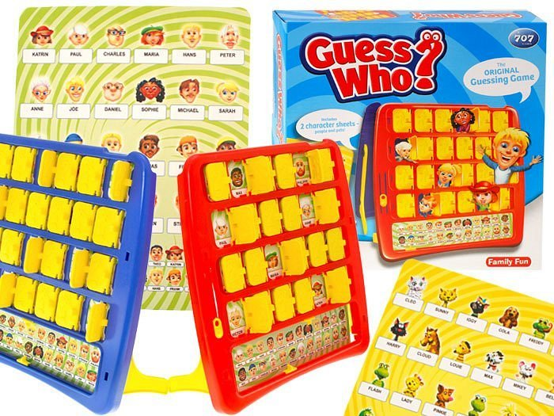
Gra planszowa zgadnij kto to pobudzi wyobraźnie i zabawi
Dużo śmiechu i kombinowania to pewnik gry planszowej zgadnij kto to! Świetnie zmusza do logicznego myślenia i skupienia nad zadawanymi pytaniami. Poprawia pamięć i jest świetnym sposobem na spędzenie czasu.
Gry planszowe idealnym pomysłem na prezent!
Jeśli szukasz ciekawego pomysłu na prezent gra planszowa zgadnij kto to świetnie sprawdzi się w tej roli. Zamówisz ją online w hurtowni zabawek Jokomisiada. Sprawdź!

